ANALIZA STATYSTYKI ZA PAŹDZIERNIK 2009 ROKU

- Poziom i stopa bezrobocia

Liczba osób bezrobotnych zarejestrowanych w Powiatowym Urzędzie Pracy w Kędzierzynie-Koźlu, w dniu 31 października 2009r. wynosiła 4079 osób i była wyższa w porównaniu do 30 września 2009r. o 2 osoby.

Zmiana liczby bezrobotnych miała miejsce:
- w gminie Kędzierzyn-Koźle spadek o 31 osób
- w pozostałych gminach wzrost o 33 osoby

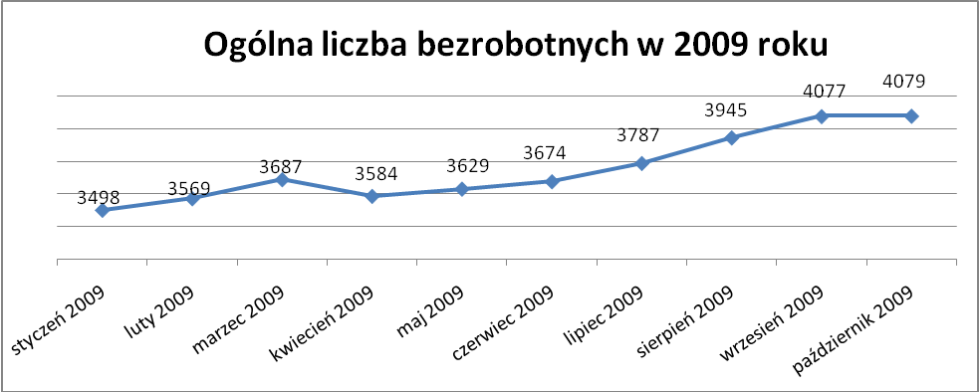

Stopa bezrobocia w październiku 2009r. wynosiła 11,4% (przed korektą WUP).

W porównaniu do poprzedniego miesiąca wysokość tego wskaźnika procentowego zmniejszyła się o 0,1%.

- Wybrane kategorie bezrobotnych

Według stanu w końcu miesiąca w ewidencji PUP pozostawało:

- Kobiet – 2192 osoby, tj. 53,7% ogółu bezrobotnych.

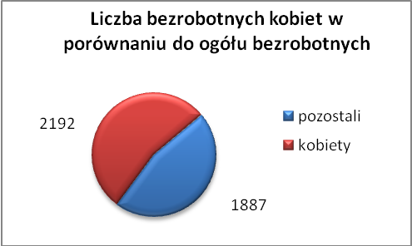

W porównaniu do września 2009r. ogólna liczba kobiet zmniejszyła się
o 49 osób.

W październiku 2009r. zarejestrowało się mniej kobiet w porównaniu do września 2009r. o 116 osób.

W październiku 2009r. z ewidencji bezrobotnych z tytułu niepotwierdzenia gotowości do pracy oraz dobrowolnej rezygnacji ze statusu bezrobotnego wyłączono 102 kobiety, mniej ( o 12 ) niż we wrześniu 2009r :

- w styczniu 2009r. - 52 osoby
- w lutym 2009r. - 121 osób
- w marcu 2009r. - 76 osób
- w kwietniu 2009r. - 93 osoby
- w maju 2009r. - 114 osób
- w czerwcu 2009r. - 65 osób
- w lipcu 2009r - 193 osoby
- w sierpniu 2009r. - 93 osoby
- we wrześniu 2009r. - 114 osób
- w październiku 2009r. - 102 osoby

Mieszkańców miasta Kędzierzyna-Koźla – 2914 osób, tj. 71,4 % ogółu bezrobotnych /w tym kobiet/ - 1550 osób, tj. 38,0 % ogółu bezrobotnych

W październiku 2009r. odnotowano spadek bezrobocia z terenu gminy Kędzierzyna-Koźla o 31 osób.

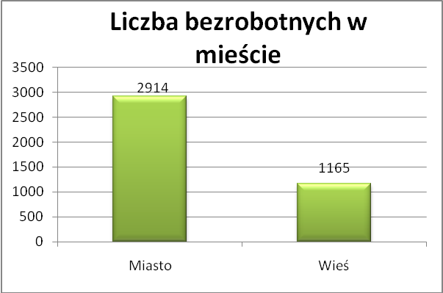

- Mieszkańców wsi - 1165 osób tj. 28,6% ogółu bezrobotnych,
/w tym kobiet/ 642osoby tj. 15,7% ogółu bezrobotnych.

Zwiększyła się liczba bezrobotnych mieszkańców wsi, w porównaniu do poprzedniego miesiąca o 33 osoby.

Zarejestrowano w:

- w styczniu 2009r. - 935 osób
- w lutym 2009r. - 953 osoby
- w marcu 2009r. - 993 osoby
- w kwietniu 2009r. - 930 osób
- w maju 2009r. - 960 osób
- w czerwcu 2009r. - 983 osoby
- w lipcu 2009r. - 1019 osób
- w sierpniu 2009r. - 1078 osób
- we wrześniu 2009r. - 1132 osoby
- w październiku 2009r. - 1165 osób

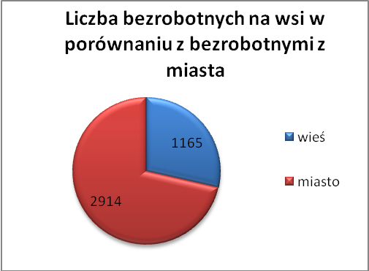

4. Cudzoziemców – 5 osób, tj. 0,1% ogółu bezrobotnych

W październiku 2009r. w ewidencji Powiatowego Urzędu Pracy
w Kędzierzynie-Koźlu pozostaje 5 cudzoziemców.

5. Osób bezrobotnych do 25 roku życia – 1005 osób, tj. 24,6% ogółu bezrobotnych /w tym kobiet/ - 569 osób, tj. 13,9% ogółu bezrobotnych

W porównaniu do poprzedniego miesiąca liczba osób bezrobotnych do 25 roku życia zmniejszyła się o 28 osób.

W październiku 2009r. ogółem wyłączono 259 osób bezrobotnych do 25 roku życia, z tego:

- 84 osoby nie potwierdziły gotowości do pracy,
- 69 osób podjęło pracę,
- 63 osoby rozpoczęły staż,
- 22 osoby rozpoczęły szkolenia,
- 7 osób podjęło naukę
- 6 osób dobrowolnie zrezygnowało ze statusu osoby bezrobotnej,
- 4 osoby rozpoczęły prace społecznie użyteczne,
- 3 osoby inne,
- 1 osoba nabyła prawa emerytalne lub rentowe.

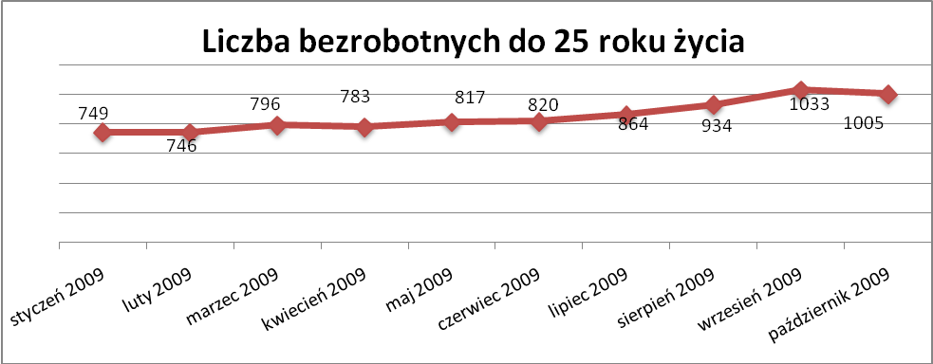

- Osób, które ukończyły szkołę wyższą do 27 roku życia – 49 osób,
tj. 1,2% ogółu bezrobotnych /w tym kobiet/ - 24 osoby, tj. 0,6% ogółu bezrobotnych

W porównaniu do września 2009r. liczba osób bezrobotnych do 27 roku życia, które ukończyły szkołę wyższą zarejestrowanych w PUP zmniejszyła się o
9 osób.

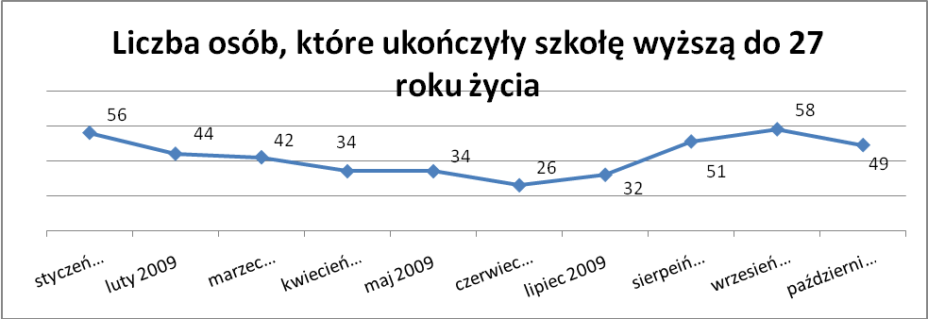

- Osób długotrwale bezrobotnych – 1553 osoby, tj. 38,1% ogółu bezrobotnych /w tym kobiet/ - 993 osoby, tj. 24,3% ogółu bezrobotnych

W porównaniu do poprzedniego miesiąca liczba osób długotrwale bezrobotnych
zmniejszyła się o 30 osób.

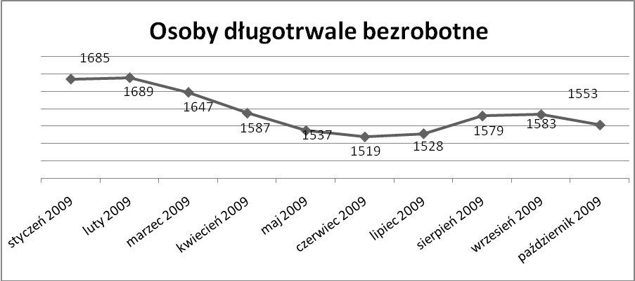

- Osób bezrobotnych powyżej 50 roku życia – 920 osób, tj. 22,6% ogółu bezrobotnych /w tym kobiet/ - 344 osoby, tj. 8,4% ogółu bezrobotnych

Ogólna liczba osób bezrobotnych powyżej 50 roku życia w porównaniu
do września 2009r. zwiększyła się o 39 osób.

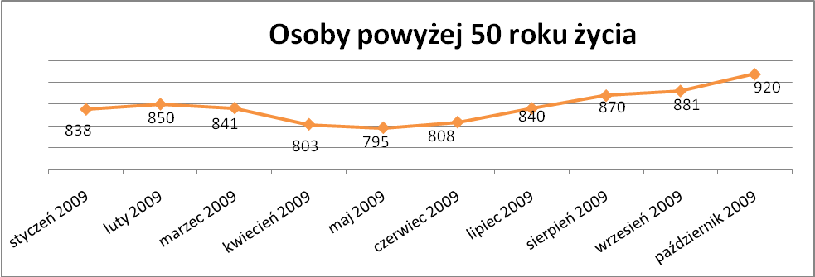

Wskaźnik ten rośnie od czerwca 2009r.

Osób bez kwalifikacji zawodowych – 1526 osób, tj. 37,4% ogółu bezrobotnych /w tym kobiet/ - 887 osób, tj. 21,7% ogółu bezrobotnych

W porównaniu do poprzedniego miesiąca liczba osób bez kwalifikacji zawodowych zwiększyła się o 4 osoby.

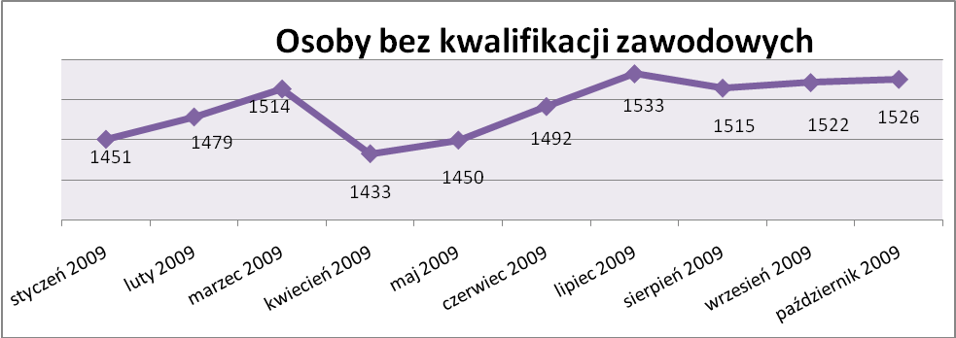

Osób bez doświadczenia zawodowego – 1156 osób, tj. 28,3% ogółu bezrobotnych /w tym kobiet/ - 677 osób, tj. 16,6% ogółu bezrobotnych

W porównaniu do września 2009r. liczba osób bez doświadczenia zawodowego zmniejszyła się o 23 osoby.

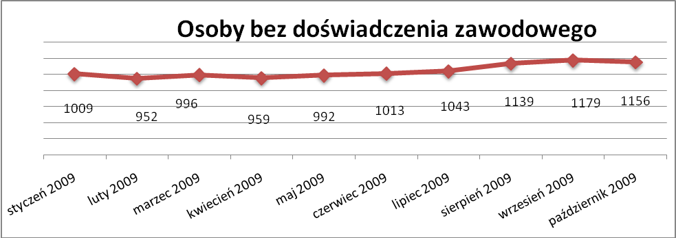

Osób bez wykształcenia średniego – 2657 osób, tj. 65,1% ogółu bezrobotnych /w tym kobiet/ - 1315 osób, tj. 32,2% ogółu bezrobotnych

W porównaniu do września 2009r. liczba osób bez wykształcenia średniego zwiększyła się o 44 osoby.

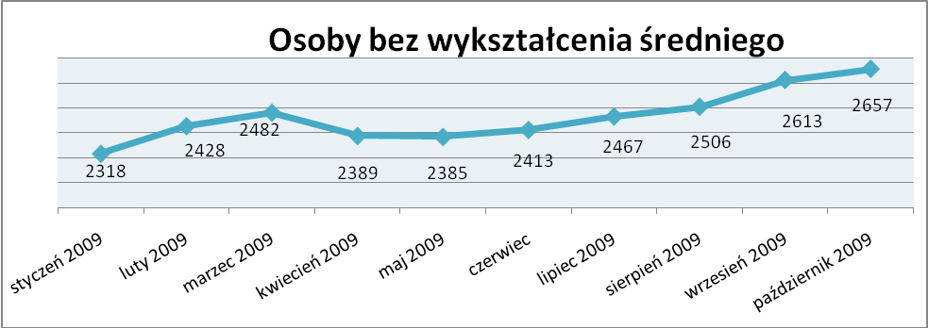

Wskaźnik ten rośnie od czerwca 2009r.

Niepełnosprawnych – 329 osób, tj. 8,1% ogółu bezrobotnych

/w tym kobiet/ - 164 osoby, tj. 4,0% ogółu bezrobotnych

Ogólna liczba osób niepełnosprawnych w porównaniu do poprzedniego miesiąca zwiększyła się o 1 osobę.

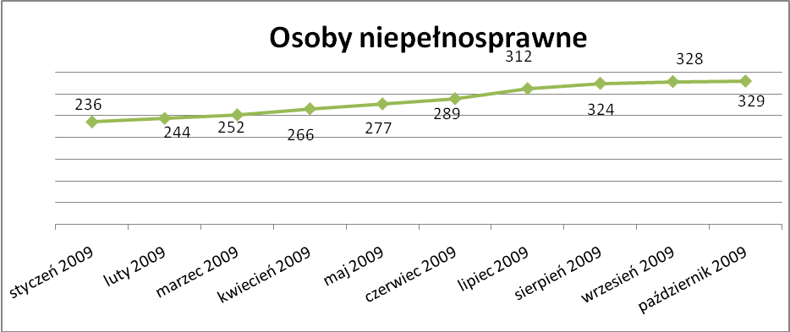

Wskaźnik ten rośnie od sierpnia 2008r.

13. Z prawem do zasiłku – 556 osób, tj. 13,6% ogółu bezrobotnych
/w tym kobiet/ - 277 osób, tj. 6,8% ogółu bezrobotnych

Wskaźnik ten w porównaniu do września 2009r. zmniejszył się o 21 osób
uprawnionych do zasiłku.

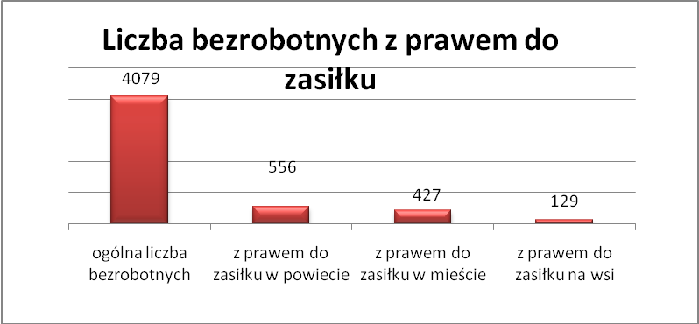

Mieszkańcy miasta uprawnieni do zasiłku to – 427 osób, w tym 219 kobiet.
Mieszkańcy wsi uprawnieni do zasiłku to – 129 osób, w tym 58 kobiet.

W porównaniu do września 2009r. zmniejszyła się liczba uprawnionych do pobierania zasiłku w mieście o 10 osób oraz na wsi o 11 osób.

- Oferty pracy

W październiku 2009r. do Powiatowego Urzędu Pracy w Kędzierzynie-Koźlu wpłynęły 222 oferty pracy, czyli o 51 mniej niż we wrześniu 2009r.

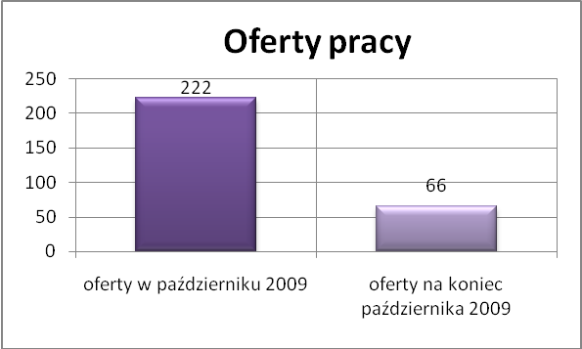

Złożone oferty dotyczyły między innymi:
- 149 – ofert pracy subsydiowanej, tj. 67,1% wszystkich ofert,
- 73 – oferty pracy niesubsydiowanej, tj. 32,9% wszystkich ofert

Oferty pochodziły z następujących sektorów:
- 103 - z sektora publicznego, tj. 46,4% wszystkich ofert,
- 119 - z sektora niepublicznego, tj. 53,6% wszystkich ofert

W październiku 2009r. pośrednicy pozyskali 22 oferty pracy, tj. 9,9% ogółu ofert będących w dyspozycji PUP w Kędzierzynie-Koźlu, z tego:

- 9 ofert pozyskano w trakcie wizyt,
- 13 ofert to efekt przeprowadzonych przez pośrednika wizyt,

W październiku 2009r. 15 bezrobotnych przypadało na jedną zgłoszoną ofertę pracy i był to wynik gorszy niż we wrześniu 2009r., w którym na jedną ofertę przypadało 13 bezrobotnych.

- Płynność bezrobocia – podjęcia pracy.

W październiku 2009r. zarejestrowały się ogółem 703 osoby, w tym 319 kobiet,
mniej o 135 osób w porównaniu do poprzedniego miesiąca.

Wyłączono z ewidencji 701 osób, mniej o 5 osób niż we wrześniu 2009r.

Z tytułu nie potwierdzenia gotowości do pracy wyłączono – 220 osób,
we wrześniu 2009r. - 184 osoby.

Z ogółu bezrobotnych wyłączono z ewidencji 222 osoby z tytułu podjęcia pracy. Jest to liczba mniejsza niż we wrześniu 2009r. o 15 osób.

- w styczniu 2009r. 111 osób
- w lutym 2009r. 99 osób
- w marcu 2009r. 127 osób
- w kwietniu 2009r. 195 osób
- w maju 2009r. 203 osób
- w czerwcu 2009r. 133 osoby
- w lipcu 2009r. 165 osób
- w sierpniu 2009r. 184 osoby
- we wrześniu 2009r. 237 osób
- w październiku 2009r. 222 osoby

Pracę niesubsydiowaną podjęło 198 osób, o 16 osób więcej niż w poprzednim miesiącu.

Dobrowolnie zrezygnowało z pośrednictwa pracy 27 osób i jest to liczba mniejsza o 24 osoby niż we wrześniu 2009r.

Wskaźnik procentowy płynności rynku pracy, czyli liczby bezrobotnych podejmujących pracę do liczby nowo zarejestrowanych wyniósł dla omawianego miesiąca 31,6%.

W październiku 2009r. w porównaniu do września 2009r. zwiększyła się liczba bezrobotnych poprzednio pracujących zarejestrowanych w PUP:

- w styczniu 2009r. 2579 osób
- w lutym 2009r. 2805 osób
- w marcu 2009r. 2891 osób
- w kwietniu 2009r. 2813 osób
- w maju 2009r. 2824 osoby
- w czerwcu 2009r. 2857 osób
- w lipcu 2009r. 2936 osób
- w sierpniu 2009r. 3003 osoby
- we wrześniu 2009r. 3094 osoby
- w październiku 2009r. 3122 osoby

Zmniejszyła się natomiast liczba osób zarejestrowanych w Powiatowym Urzędzie Pracy dotychczas niepracujących:

- w styczniu 2009r. 919 osób
- w lutym 2009r. 764 osoby
- w marcu 2009r. 796 osób
- w kwietniu 2009r. 771 osób
- w maju 2009r. 805 osób
- w czerwcu 2009r. 817 osób
- w lipcu 2009r. 851 osób
- w sierpniu 2009r. 942 osoby
- we wrześniu 2009r. 983 osoby
- w październiku 2009r. 957 osób

Zarejestrowanych dotychczas niepracujących jest 957 osób, w tym 568 kobiet, co stanowi 23,5% ogółu bezrobotnych.

Zwiększyła się liczba osób, które rejestrują się w PUP po raz pierwszy:

- w styczniu 2009r. 798 osób
- w lutym 2009r. 809 osób
- w marcu 2009r. 860 osób
- w kwietniu 2009r. 834 osoby
- w maju 2009r. 815 osób
- w czerwcu 2009r. 822 osoby
- w lipcu 2009r. 864 osoby
- w sierpniu 2009r. 912 osób
- we wrześniu 2009r. 1026 osób
- w październiku 2009r. 1033 osoby

Zarejestrowanych po raz pierwszy jest 1033 osoby, w tym 507 kobiet,
co stanowi 25,3% ogółu bezrobotnych, wskaźnik ten zwiększył się o 7 osób.

Stan osób zarejestrowanych w PUP zwolnionych z przyczyn zakładów pracy:

- w styczniu 2009r. 22 osoby
- w lutym 2009r. 19 osób
- w marcu 2009r. 20 osób
- w kwietniu 2009r. 18 osób
- w maju 2009r. 18 osób
- w czerwcu 2009r. 35 osób
- w lipcu 2009r. 79 osób
- w sierpniu 2009r. 97 osób
- we wrześniu 2009r. 117 osób
- w październiku 2009r. 124 osoby

W/g stanu na 31 października 2009r. zmniejszyła się o 5 osób liczba rejestrujących się w PUP ponownie – wskaźnik ten wynosi 3046 osób, w tym 1685 kobiet, co stanowi 74,7% ogółu zarejestrowanych.

- Osoby pozostające w ewidencji PUP.

- Poszukujący pracy – 62 osoby, w tym 32 kobiety z tego 20 osób niepełnosprawnych i nie pozostających w zatrudnieniu.

W październiku 2009r. ogólna liczba osób poszukujących pracy w porównaniu
do września 2009r. zwiększyła się o 2 osoby.

W październiku 2009r. 44 osoby, (w tym 18 kobiet) otrzymały dodatek aktywizacyjny.

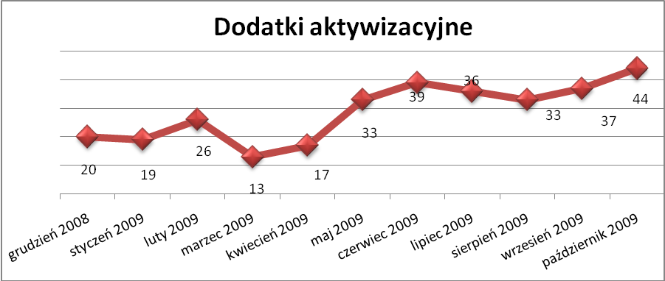

- Zwolnienia grupowe

W październiku 2009r. jedna firma zgłosiła zamiar dokonania zwolnienia grupowego obejmującego 9 osób oraz jedna firma zwolniła 8 osób w ramach zwolnień grupowych.

....................................................................................... ..................................................
DATA I PODPIS OSOBY SPORZĄDZAJĄCEJ OSOBA ZATWIERDZAJĄCA

......................................................................................
DATA I PODPIS OSOBY SPRAWDZAJĄCEJ

